LÄÄNERANNA GÜMNAASIUM
Xxxx tegutsemiskoht
XxX klass

Sinu Nimi

SINU TÖÖ PEALKIRI

Referaat

Aineõpetaja (Juhendaja): Õpetaja Nimi

2026
SISUKORD
Malli kasutamine 3
Sissejuhatus 4
1.1 Lõigu ja reavahed 5
1.1.1 Lehekülgede nummerdus ja lehekülgede lisamine 6
2. Viitamine 6
KASUTAtUD ALLIKAD 9
3. tabelite ja jooniste, fotode automaatne nummerdamine 9
kasutatud allikad 10
LISA 11

UURI ENNE SEDA JUHENDIT JA SIIS KLEEBI OMA TÖÖ SELLELE LEHELE!

Malli kasutamine
Uurimis- või loovtöö vormistamiseks on soovitatav kasutada kooli eelvormistatud malli, mis on allalaetav Lääneranna Gümnaasiumi kodulehelt.
Kuidas malli kasutada:
- Ava mall ja kopeeri KOGU oma töö sisu (tekst, tabelid, pildid jms) mallile vastavasse kohta (lk 3)
- Seejärel hakka malli põhjal oma tööd vormistama – kasuta eelseadistatud pealkirjastiile, lõiguvahe- ja kirjasuuruse seadeid.
- Tee kõik pealkirjad õigesse vormi, lisa joonistele, tabelitele ja fotodele pealdised ning nummerdus.
- Kui töö on täielikult vormindatud, kustuta mallist need leheküljed, mis ei ole sinu töö osad, jättes alles TIITELLEHT, SISUKORD, KASUTATUD ALLIKAD JA ja enne nummerdamata lehekülgi leht LISAD.
- Uuenda sisukord ja kasutatud allikate loetelu, kui oled kasutanud Wordi automaatset viidete lisamise tööriista (Viited → Viited ja kirjandusloend).
- Lisa töö lõppu oma Lisad.
- See mall on nii seadistaud, et ükskõik kui pikk su töö on, siis lehekülgede nummerdus jääb paika nii, et lisadele lehekülje numbreid ei teki. Viimane number lõpus on enne lisasid oleval vahelehel, kus on LISA/LISAD (sõna vastavalt sellele, kas sul on 1 või mitu lisa.
Mall aitab tagada, et töö vormistus vastab kooli juhendis toodud nõuetele ja APA7 viitamisstandardile.

Sissejuhatus
Käesolev mall on seadistatud vastavalt Lihula Gümnaasiumi kirjalike tööde juhendile.
Tiitellehe saad muuta vastavalt oma tööle ja liigile vastavaks. Jälgi tiitellehel ettetehtud tähesuurust ja formaati.
Oma töös saad hakata kasutama eelhäälestatud vormindusnuppe vastavalt oma töö ülesehitusele
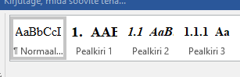

Lõigu ja reavahed
Töö ei tohi sisaldad ühtegi „KÄSITSI“ tehtud lõigu- ega reavahet.
Neid saad kontrollida  nupuga
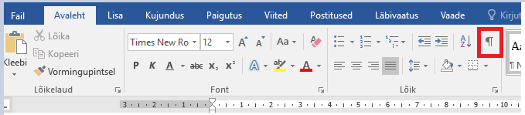

Järgneval joonisel on näha „üleliigselt“ lisatud read, mis tuleb eemaldada!
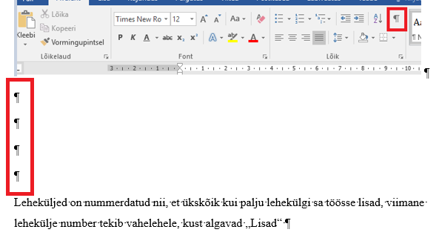

Lehekülgede nummerdus ja lehekülgede lisamine
Leheküljed on nummerdatud nii, et ükskõik kui palju lehekülgi sa töösse lisad, viimane lehekülje number tekib vahelehele, kust algavad „Lisad“
NB! Lehekülgi lisa juurde Ctrl+Enter klahvikombinatsiooniga!
Täpsema kirjalike tööde juhendi leiad siit
https://kool.laaneranna.ee/wp-content/uploads/sites/42/2026/03/Lisa-1_0.pdf

Viitamine
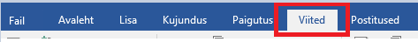
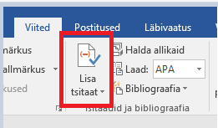
Lisa uus allikas.
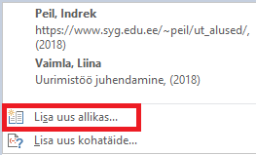
Vali avanenud aknast „Allika tüüp“, täida nõutud väljad.
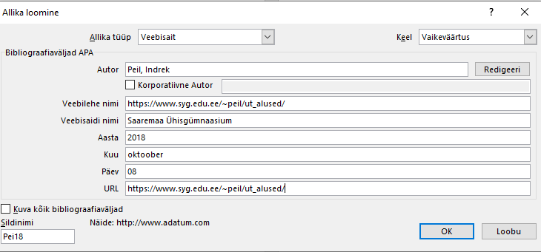
Autor lisa „nupu“ Redigeeri alt, siis saad olla kindel, et perenimi ja eesnimi on õigetel kohtadel
Nii lisad kõik oma UTs kasutaud allikad vastavalt tüübile.

Uurimistöösse lisad lõigu lõppu allika järgmiselt:
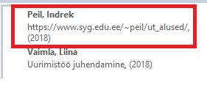
Ja tekibki viide (Peil, 2018).

Kasutatud allikate loetelu lisamine töösse
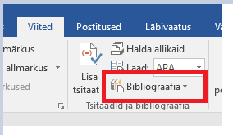
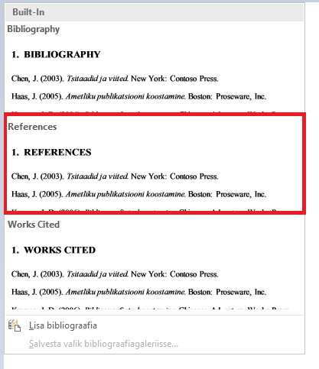
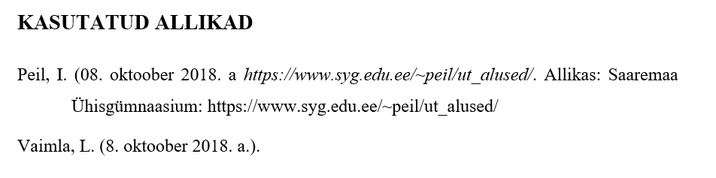

tabelite ja jooniste, fotode automaatne nummerdamine
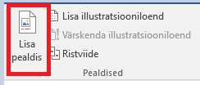
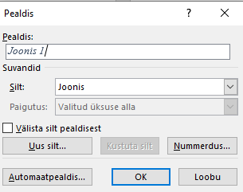
Joonis 1. Pealdise lisamine
Vali lisatav pealdis, kas joonis, tabel, foto jne jne
Kui kõiki sinu poolt soovitud pealdiseid ei ole, siis lisa „Uus silt“
Töös muuda lisatud pealdise tekst normaallaadiga õigeks (vaata teksti eelmise joonise alt).
Programm oskab automaatselt eraldi loendada kõiki sinu töösse lisatud tabeleid, fotosid, jooniseid jne

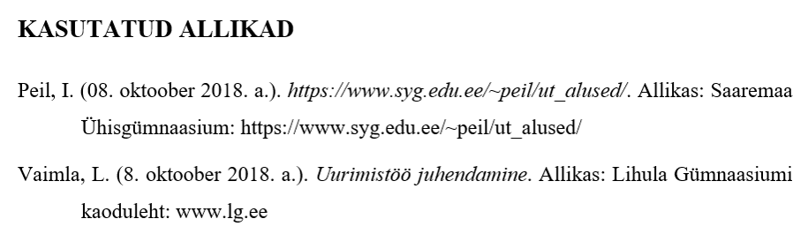
LISA/ LISAD (VALI ÕIGE SÕNA VASTAVALT OMA TÖÖLE)

Lisa 1. Siit algavad lisad.

